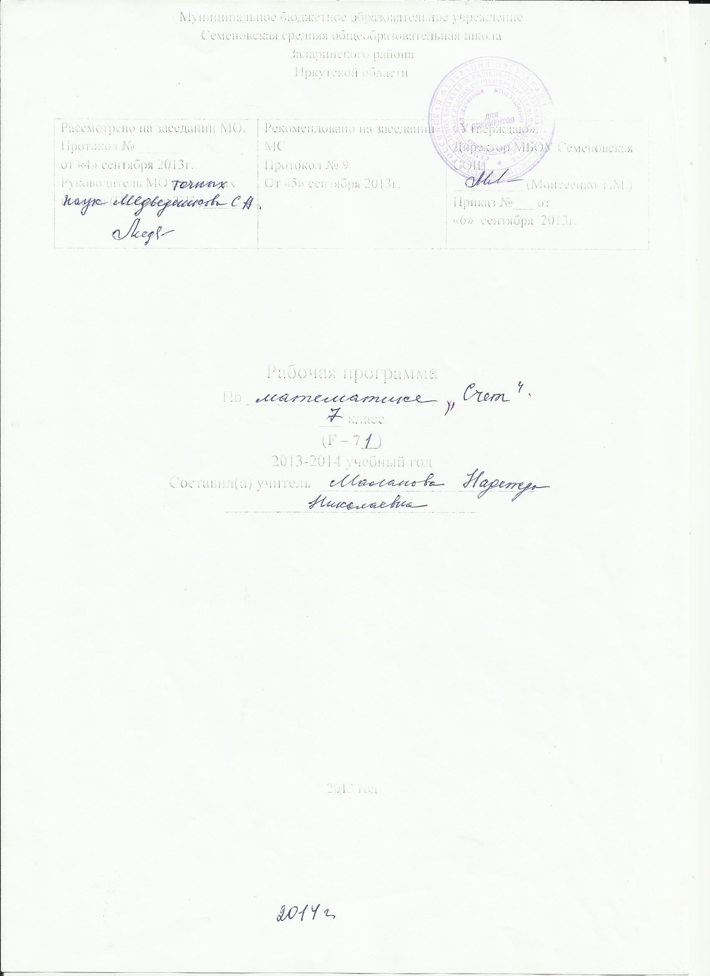Рабочая программа по математике в 7 классе (VIII вид)

Пояснительная записка.

Особенностью образовательного учреждения является то, что обучающиеся имеют лёгкую и глубокую умственную отсталость, в связи с этим структура программы учитывает психологические особенности, возможности их здоровья и материальную базу образовательного учреждения.
Календарно-тематическое планирование составлено на основе программы специальной (коррекционной) школы VIII вида под редакцией доктора педагогических наук В.В.Воронковой, Москва «Просвещение»,2001; выбранной с учетом особенностей учащихся (для обучающихся с легкой умственной отсталостью).
Год обучения по предмету «СЧЕТ» - седьмой. Урок «Счет» рассчитан на 5 часов в неделю, всего за год 170 часов.
Календарно-тематический план составлен в соответствии с программой специальных (коррекционных) образовательных учреждений VIII вида авторы М.Н.Перова, В.В.Эк Москва В«ПросвещениеВ», 2001.
Предлагаемая программа ориентирована на учебник Т.В.Алышевой В«Математика 7 классВ»: М., В«ПросвещениеВ», 2008г.
Математика является одним из ведущих общеобразовательных предметов в специальной (коррекционной) общеобразовательной школе VIII вида.
Цель: подготовить учащихся с отклонениями в интеллектуальном развитии к жизни и овладению доступными профессионально-трудовыми навыками.
Задачи:
• формирование доступных учащимся математических знаний и умений, их практического применения в повседневной жизни, основных видах трудовой деятельности, при изучении других учебных предметов;
• максимальное общее развитие учащихся, коррекция недостатков их познавательной деятельности и личностных качеств с учетом индивидуальных возможностей каждого ученика на различных этапах обучения;
• воспитание у школьников целенаправленной деятельности, трудолюбия, самостоятельности, навыков контроля и самоконтроля, аккуратности, умения принимать решение, устанавливать адекватные деловые, производственные и общечеловеческие отношения в современном обществе.
Наряду с этими задачами на занятиях решаются и специальные задачи, направленные на коррекцию умственной деятельности школьников.
Основные направления коррекционной работы:
• развитие зрительного восприятия и узнавания;
• развитие пространственных представлений и ориентации;
• развитие основных мыслительных операций;
• развитие наглядно-образного и словесно-логического мышления;
• коррекция нарушений эмоционально-личностной сферы;
• обогащение словаря;
• коррекция индивидуальных пробелов в знаниях, умениях, навыках.
Требования к уровню подготовки обучающихся.

Основные требования к знаниям и умениям учащихся Учащиеся должны знать:
- числовой ряд в пределах 1 000 000;
- алгоритмы арифметических действий с многозначными числами;
- числами, полученными при измерении двумя единицами стоимости, длины, массы;
- элементы десятичной дроби;
- место десятичных дробей в нумерационной таблице;
- симметричные предметы, геометрические фигуры;
- виды четырехугольников: произвольный, параллелограмм, ромб, прямоугольник,
- квадрат, свойства сторон, углов, приемы построения.
Учащиеся должны уметь:
- умножать и делить числа в пределах 1 000 000 на двузначное число;
- складывать и вычитать дроби с разными знаменателями (обыкновенные и десятичные);
- выполнять сложение и вычитание чисел, полученных при измерении двумя единицами времени;
- решать простые задачи на нахождение продолжительности события, его начала и конца;
- решать составные задачи в три-четыре арифметических действия;
- вычислять периметр многоугольника;
- находить ось симметрии симметричного плоского предмета, располагать предметы симметрично относительно оси, центра симметрии,
- строить симметричные фигуры.

ПРИМЕЧАНИЯ. Не обязательно:

- складывать и вычитать обыкновенные дроби с разными знаменателями;
- производить вычисления с числами в пределах 1 000 000;
- выполнять сложение и вычитание чисел, полученных при измерении двумя единицами времени;
- решать составные задачи в 3—4 арифметических действия;
- строить параллелограмм, ромб.

Содержание программы

Программа рассчитана на 170 часов, по 5 часов в неделю. 7 класс

Устное сложение и вычитание чисел в пределах 1 000 000 (легкие случаи).
Присчитывание и отсчитывание по 1 единице, 1 десятку, 1 сотне тысяч в пределах 1000 000, устно, с записью получаемых при счете чисел, с использованием счетов.
Письменное сложение, вычитание, умножение и деление на однозначное число, круглые десятки, двузначное число, деление с остатком чисел в пределах 1 000 000.
Проверка арифметических действий. Сложение и вычитание чисел с помощью калькулятора.
Письменное сложение и вычитание чисел, полученных при измерении двумя единицами времени. Умножение и деление на однозначное число круглые десятки, двузначное число чисел, полученных при измерении двумя единицами измерения стоимости, длины, массы.
Приведение обыкновенных дробей к общему знаменателю, сложение и вычитание дробей с разными знаменателями.
Десятичные дроби. Запись без знаменателя, чтение, запись под диктовку. Сравнение десятичных долей и дробей. Выражение дробей в более крупных (мелких), одинаковых долях.
Место десятичных дробей в нумерационной таблице.
Запись чисел, полученных при измерении двумя, одной единицами стоимости, длины, массы в виде десятичных дробей.
Сложение и вычитание десятичных дробей с одинаковыми и разными знаменателями.
Простые арифметические задачи на определение продолжительности, начала и конца события; на нахождение десятичной дроби от числа. Составные задачи на прямое и обратное приведение к единице; на движение в одном и противоположном направлениях двух тел.
Параллелограмм, ромб. Свойства элементов. Высота параллелограмма (ромба).
Построение параллелограмма (ромба).
Симметрия. Симметричные предметы, геометрические фигуры, ось, центр симметрии.
Предметы, геометрические фигуры симметрично расположенные относительно оси, центра симметрии, построение геометрических фигур относительно оси и центра симметрии.

Календарно-тематическое планирование на 2014 - 2015 учебный год
Предмет «Счет», 7 класс
Система обучения коррекционная
Программа: - Программа специальных коррекционных общеобразовательных
учреждений VIII вида 5-9 классы (сборник 1),2000 год, под редакцией В.В.Воронковой
Количество часов по программе 170
Количество часов в неделю по учебному плану 5
Количество часов в год 170
Учебник:
Т.В.Алышева В«МатематикаВ». 7 класс. Учебник для специальных (коррекционных)
образовательных учреждений VIII вида.
Москва В«ПросвещениеВ» 2006г.
№п/п | Тема урока | По плану | Дата ф.
1 | Нумерация Умение называть и записывать многозначные числа | 1.09
2 | Нумерация | 2.09
3 | Умение называть и записывать многозначные числа . | 3.09
4 | Нумерация Умение сравнивать многозначные числа. | 4.09
5 | Разложение чисел на разрядные слагаемые. | 5.09
6 | Сложение. Умение складывать и вычитать. | 8.09
7 | Сложение и вычитание многозначных чисел. | 9.09
8 | Четные и нечетные числа. | 10.09
9 | Присчитывание и отсчитывание по несколько разрядных единиц | 11.09
10 | Решение задач на нахождение общего количества. | 12.09
11 | Кратное сравнение чисел. | 15.09
12 | Округление чисел до указанного разряда | 16.09
13 | Проверочная работа по теме «Устное сложение и вычитание многозначных чисел в пределах 1000000» | 17.09
14 | Числа, полученные при измерении времени | 18.09
15 | Числа полученные при измерении времени | 19.09
16 | Сложение и вычитание многозначных чисел | 22.09
17 | Сложение и вычитание чисел с помощью калькулятора | 23.09
18 | Контрольная работа по теме «Письменное сложение и вычитание чисел в пределах 1000000» | 24.09
19 | Работа над ошибками | 25.09
20 | Письменное сложение многозначных чисел | 26.09
21 | Нахождение неизвестного слагаемого | 29.09
22 | Нахождение неизвестного уменьшаемого и вычитаемого | 30.09
23 | Устное умножение и деление и деление многозначных чисел на однозначное число | 1.10
24 | Увеличение и уменьшение чисел в несколько раз | 2.10
25 | Письменное умножение многозначных чисел на однозначное | 3.10
26 | Решение составных арифметических задач на нахождение общего количества | 6.10
27 | Письменное умножение многозначных чисел на однозначное | 7.10
28 | Порядок действий | 8.10
29 | Письменное деление многозначных чисел на однозначное число | 9.10
30 | Деление с остатком | 10.10
31 | Деление с остатком при решении задач | 13.10
32 | Закрепление деления с остатком | 14.10
33 | Повторение деления с остатком при решении задач | 15.10
34 | Отрезок. | 16.10
35 | Закрепить представления об отрезке | 17.10
36 | Окружность. | 20.10
37 | Круг, окружность, шар, сфера | 21.10
38 | Контрольная работа по теме «Умножение и деление» | 22.10
39 | Урок коррекции знаний | 23.10
40 | Решение задач на движение | 24.10
41 | Умножение и деление многозначных чисел на однозначное число | 27.10
42 | Умение письменно умножать и делить многозначные числа на  однозначное число | 28.10
43 | Умножение и деление многозначных чисел на однозначное число | 29.10
44 | Решение задач на нахождение общего количества | 30.10
45 | Закрепление решения задач на нахождение общего количества | 31.10
46 | Умножение и деление на круглые десятки. | 10.11
47 | Закрепление умножения и деления на круглые десятки. | 11.11
48 | Умножение и деление на 10, 100, 1000 | 12.11
49 | Решение задач на нахождение части числа | 13.11
50 | Закрепление решения задач на нахождение части числа | 14.11
51 | Деление с остатком на круглые десятки. | 17.11
52 | Закрепление деления с остатком на круглые десятки | 18.11
53 | Контрольная работа по теме «умножение и деление на 10, 100» | 19.11
54 | Урок коррекции | 20.11
55 | Сложение чисел, полученных при измерении. | 21.11
56 | Вычитание чисел ,полученных при измерении | 24.11
57 | Сложение и вычитание чисел, полученных при измерении | 25.11
58 | Контрольная работа по теме «Преобразование чисел, полученных при измерении». | 26.11
59 | Работа над ошибками | 27.11
60 | Умножение и деление чисел, полученных при измерении | 28.11
61 | Закрепление темы | 1.12
62 | Повторение и закрепление темы «Умножение и деление» | 2.12
63 | Контрольные задания по теме. | 3.12
64 | Умножение и деление чисел, полученных при измерении, на 10,  100, 1000. | 4.12
65 | Закрепление темы | 5.12
66 | Повторение умножения и деления на 10, 100, 1000. | 8.12
67 | Умножение и деление на круглые десятки. | 9.12
68 | Закрепление умножения и деления на круглые десятки. | 10.12
69 | Повторение умножения и деления на круглые десятки. | 11.12
70 | Задачи на умножение и деление на круглые десятки. | 12.12
71 | Деление с остатком на круглые десятки. | 15.12
72 | Закрепить умение делить с остатком на круглые десятки. | 16.12
73 | Умножение и деление чисел, полученных при измерении, на  круглые десятки. | 17.12
74 | Закрепление умножения и деления на круглые десятки | 18.12
75 | Повторение умножения и деления на круглые десятки | 19.12
76 | Контрольная работа по теме «умножение и деление на 10, 100,  1000» | 22.12
77 | Работа над ошибками. | 23.12
78 | Сумма сторон треугольника. Периметр. | 24.12
79 | Параллелограмм. Ромб. | 25.12
80 | Многоугольники. | 26.12
81 | Закрепление многоугольников. | 12.01
82 | Умножение на двузначное число. | 13.01
83 | Сдвиг по классам и разрядам. | 14.01
84 | Закрепление умножения на двузначное число | 15.01
85 | Решение задач на умножение на двузначное число | 16.01
86 | Урок обобщения на умножение на двузначное число | 19.01
87 | Контрольная работа по теме «Умножение на двузначное  число». | 20.01
88 | Работа над ошибками | 21.01
89 | Деление на двузначное число. | 22.01
90 | Закрепление деления на двузначное число | 23.01
91 | Решение задач на деление на двузначное число | 26.01
92 | Деление на двузначное число с остатком. | 27.01
93 | Деление на двузначное число с остатком и проверка умножением. | 28.01
94 | Контрольная работа по теме «Деление на двузначное число». | 29.01
95 | Работа над ошибками. | 30.01
96 | Умножение и деление на двузначное число чисел, полученных при измерении. | 2.02
97 | Умножение и деление на двузначное число на примере действий с числами, полученными при измерении. | 3.02
98 | Закрепление умножения и деления на двузначное число. | 4.02
99 | Урок обобщения по теме «Умн. и дел. на двузначное число» | 5.02
100 | Контрольная работа по теме «Умножение и деление на двузначное число». | 6.02
101 | Работа над ошибками. | 9.02
102 | Обыкновенные дроби. | 10.02
103 | Чтение, сравнение и запись обыкновенных дробей | 11.02
104 | Приведение обыкновенных дробей к общему знаменателю. | 12.02
105 | Повторение приведения дробей к общему знаменателю | 13.02
106 | Закрепление приведения дробей к общему знаменателю | 16.02
107 | Задачи на приведение дробей к общему знаменателю | 17.02
108 | Контрольная работа по теме «Приведение обыкновенных дробей к общему знаменателю». | 18.02
109 | Работа над ошибками. | 19.02
110 | Сложение и вычитание обыкновенных дробей с разными знаменателями. | 20.02
111 | Закрепление сложения и вычитания обыкновенных дробей с разными знаменателями. | 24.02
112 | Повторение сложения и вычитания обыкновенных дробей с разными знаменателями. | 25.02
113 | Обобщение сложения и вычитания обыкновенных дробей с разными знаменателями. | 26.02
114 | Контрольная работа по теме «Сложение и вычитание обыкновенных дробей с разными знаменателями». | 27.02
115 | Работа над ошибками. | 2.03
116 | Десятичные дроби | 3.03
117 | Получение, запись и чтение десятичных дробей. | 4.03
118 | Закрепление десятичных дробей | 5.03
119 | Повторение десятичных дробей | 6.03
120 | Запись чисел, полученных при измерении, в виде десятичных дробей. | 10.03
121 | Закрепление записи в виде десятичных дробей | 11.03
122 | Выражение десятичных дробей в более мелких одинаковых долях. | 12.03
123 | Выражение десятичных дробей в более крупных одинаковых долях. | 13.03
124 | Закрепление пройденного о десятичных дробях | 16.03
125 | Повторение пройденного о десятичных дробях | 17.03
126 | Сравнение десятичных долей и дробей | 18.03
127 | Повторение сравнения десятичных долей и дробей | 19.03
128 | Сравнение десятичных долей и дробей | 20.03
129 | Повторение сравнения десятичных долей и дробей | 1.04
130 | Закрепление сравнения десятичных долей и дробей | 2.04
131 | Задачи на сравнение десятичных долей и дробей | 3.04
132 | Контрольная работа по теме «Десятичные дроби». | 6.04
133 | Работа над ошибками. | 7.04
134 | Сложение и вычитание десятичных дробей | 8.04
135 | Сложение и вычитание на основе навыка сложения и вычитания  многозначных чисел. | 9.04
136 | Закрепление навыков сложения и вычитания десятичных дробей | 10.04
137 | Обобщение сложение и вычитание десятичных дробей | 13.04
138 | Контрольная работа по теме «Десятичные дроби». | 14.04
139 | Работа над ошибками по теме «Десятичные дроби» | 15.04
140 | Геометрический материал | 16.04
141 | Геометрические (пересекающиеся и непересекающиеся) фигуры. | 17.04
142 | Симметрия. | 20.04
143 | Закрепление симметрии. | 21.04
144 | Обобщение симметрии | 22.04
145 | Нахождение десятичной дроби от числа. | 23.04
146 | Закрепление нахождения десятичной дроби от числа | 24.04
147 | Повторение нахождения десятичной дроби от числа | 27.04
148 | Меры времени (секунда, минута, час, сутки, неделя) | 28.04
149 | Меры времени (месяц, год, век,), | 29.04
150 | Решение задач на нахождение времени. | 30.04
151 | Контрольная работа по теме «Меры времени». | 4.05
152 | Работа над ошибками. | 5.05
153 | Решение задач на движение (скорость, время, расстояние) | 6.05
154 | Решение задач на нахождение скорости, времени, расстояния | 7.05
155 | Задачи по образцу, по формуле, по правилу. | 8.05
156 | Решение задач на нахождение скорости, времени, расстояния | 11.05
157 | Обобщение решения задач на движение | 12.05
158 | Куб | 13.05
159 | Масштаб | 14.05
160 | Закрепление темы «масштаб» | 15.05
161 | Решение задач по теме «Умножение и деление на однозначное число». | 18.05
162 | Закрепление умножения и деления на однозначное число. | 19.05
163 | Решение задач по теме «Умножение и деление на двузначное число» | 20.05
164 | Закрепление решений задач по теме «Умножение и деление на двузначное число» | 21.05
165 | Задачи по теме «Умножение и деление на двузначное число». | 22.05
166 | Решение задач по теме «Десятичные дроби». | 25.05
167 | Решение задач по теме «Скорость. Время. Расстояние». | 26.05
168 | Решения задач с использованием формул и правил на нахождение v,t,s. | 27.05
169 | Итоговая контрольная работа. | 28.05
170 | Работа над ошибками. | 29.05

Список литературы

- Александров М.Ф., Волошина О.И. Математика. Тесты: Начальная школа: Учебно-методическое пособие. - М., 2006.
- Волина В.В. Праздник числа: Занимательная математика для детей. - М., 1993.
- Волкова С.И. Демонстрационный материал по математике. - М.: Просвещение, 1990.
- Житомирский В.Г., Шеврин Л.Н. Путешествие по стране Геометрии. М. Педагогика. 1994.
- Игры и головоломки для детей / авт-сост. Г.Р. Кандибур. - М.; ООО В«Издательство АСТВ»; Донецк: В«СталкерВ», 2001.
- Истомина Н.Б. Нагладная геометрия. М. Линка-Пресс. 2002.
- Кистенева Р.А. Мультимедийный курс «Знакомство с геометрическими фигурами». ИДО ТГУ. 2003 (www.ido.tsu.ru).
- Залялетдинова Ф.Р. Нестандартные уроки математики в коррекционной школе. - М.: Просвещение, 2007.
- Перова М.Н. Методика преподавания математики в коррекционной школе VIII вида.: Учебник для ВУЗов. 4-е изд., перераб.- М.: ВЛАДОС, 1999
- Перова М.Н., Эк В.В. Обучение элементам геометрии во вспомогательной школе. М.: Просвещение, 1992.

